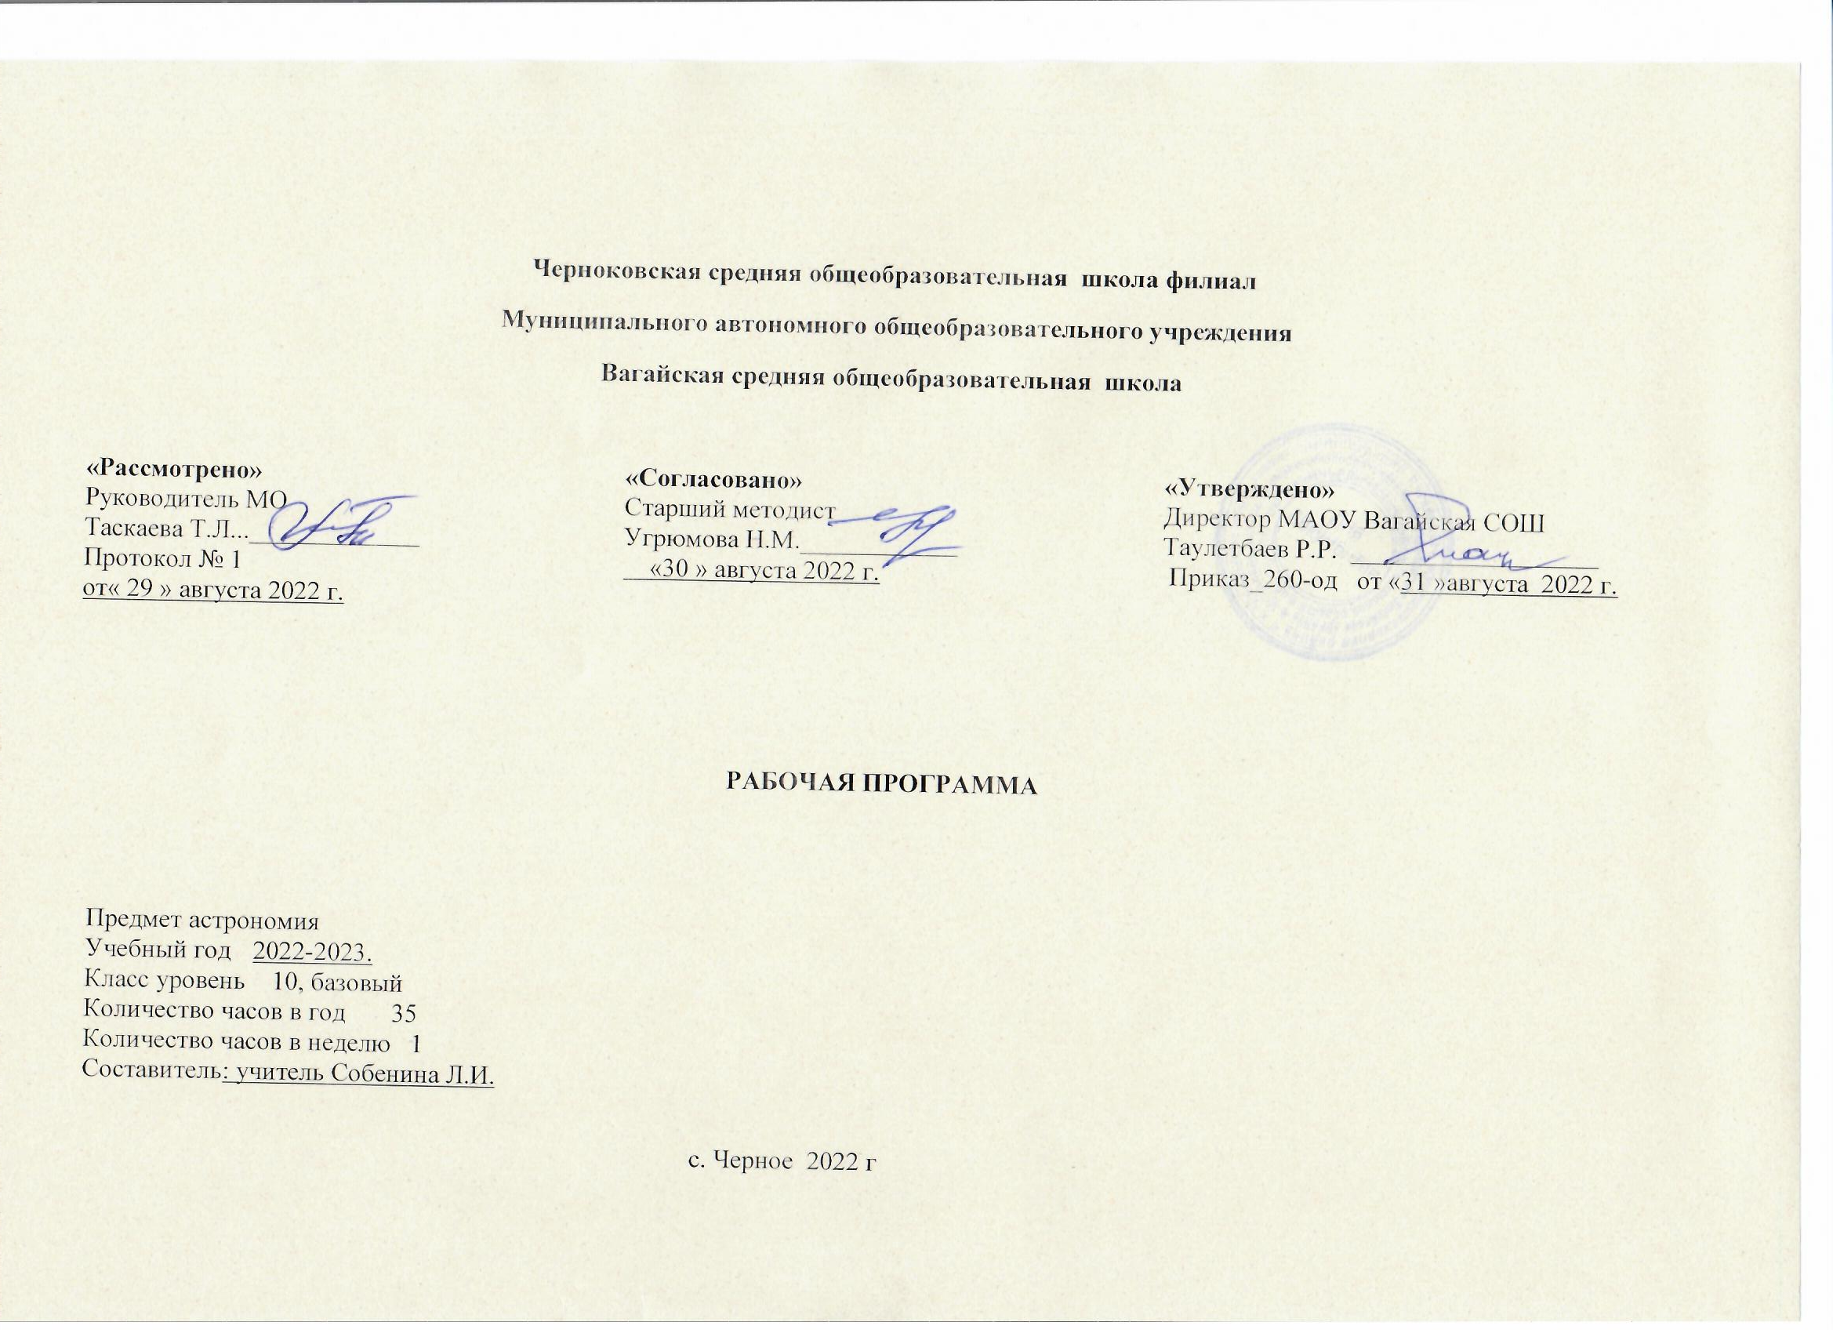

- Планируемые результаты освоения учебного предмета
Личностные.
формирование умения управлять своей познавательной деятельностью, ответственное отношение к учению, готовность и способность к саморазвитию и самообразованию, а также осознанному построению индивидуальной образовательной деятельности на основе устойчивых познавательных интересов;
формирование познавательной и информационной культуры, в том числе навыков самостоятельной работы с книгами и техническими средствами информационных технологий;
формирование убежденности в возможности познания законов природы и их использования на благо развития человеческой цивилизации;
формирование умения находить адекватные способы поведения, взаимодействия и сотрудничества в процессе учебной и внеучебной деятельности, проявлять уважительное отношение к мнению оппонента в ходе обсуждения спорных проблем науки.
Метапредметные.
находить проблему исследования, ставить вопросы, выдвигать гипотезу, предлагать альтернативные способы решения проблемы и выбирать из них наиболее эффективный, классифицировать объекты исследования, структурировать изучаемый материал, аргументировать свою позицию, формулировать выводы и заключения;
анализировать наблюдаемые явления и объяснять причины их возникновения;
на практике пользоваться основными логическими приемами, методами наблюдения, моделирования, мысленногоэксперимента, прогнозирования;
выполнять познавательные и практические задания;
извлекать информацию из различных источников (включая средства массовой информации и интернет-ресурсы) и критически ее оценивать;
готовить сообщения и презентации с использованием материалов, полученных из Интернета и других источников.
Предметные.
воспроизводить сведения по истории развития астрономии, ее связях с физикой и математикой;
воспроизводить определения терминов и понятий (созвездие, высота и кульминация звезд и Солнца, эклиптика, местное, поясное, летнее и зимнее время);
объяснять необходимость введения високосных лет и нового календарного стиля;
объяснять наблюдаемые невооруженным глазом движения звезд и Солнца на различных географических широтах, движение и фазы Луны, причины затмений Луны и Солнца;
применять звездную карту для поиска на небе определенных созвездий и звезд.
воспроизводить исторические сведения о становлении и развитии гелиоцентрической системы мира;
воспроизводить определения терминов и понятий (конфигурация планет, синодический и сидерический периоды обращения планет, горизонтальный параллакс, угловые размеры объекта, астрономическая единица);
формулировать законы Кеплера, определять массы планет на основе третьего (уточненного) закона Кеплера;
описывать особенности движения тел Солнечной системы под действием сил тяготения по орбитам с различнымэксцентриситетом;
объяснять причины возникновения приливов на Земле и возмущений в движении тел Солнечной системы;
характеризовать особенности движения и маневров космических аппаратов для исследования тел Солнечной системы.
различать понятия (Солнечная система, планета, ее спутники, планеты земной группы, планеты-гиганты, кольца планет, малые тела, астероиды, планеты-карлики, кометы, метеороиды, метеоры, болиды, метеориты);
описывать природу Луны и объяснять причины ее отличия от Земли; перечислять существенные различия природы двух групп планет и объяснять причины их возникновения;
проводить сравнение Меркурия, Венеры и Марса с Землей по рельефу поверхности и составу атмосфер, указывать следы эволюционных изменений природы этих планет;
объяснять механизм парникового эффекта и его значение для формирования и сохранения уникальной природы Земли;
описывать характерные особенности природы планет-гигантов, их спутников и колец;
характеризовать природу малых тел Солнечной системы и объяснять причины их значительных различий;
описывать явления метеора и болида, объяснять процессы, которые происходят при движении тел, влетающих в атмосферу планеты с космической скоростью; описывать последствия падения на Землю крупных метеоритов;
объяснять сущность астероидно-кометной опасности, возможности и способы ее предотвращения.
определять и различать понятия (звезда, модель звезды, светимость, парсек, световой год);
характеризовать физическое состояние вещества Солнца и звезд и источники их энергии;
описывать внутреннее строение Солнца и способы передачи энергии из центра к поверхности;
описывать наблюдаемые проявления солнечной активности и их влияние на Землю;
сравнивать модели различных типов звезд с моделью Солнца;
объяснять причины изменения светимости переменных звезд;
объяснять смысл понятий (космология, Вселенная, модель Вселенной, Большой взрыв, реликтовое излучение);
распознавать типы галактик (спиральные, эллиптические, неправильные);
классифицировать основные периоды эволюции Вселенной с момента начала ее расширения — Большого взрыва;
интерпретировать современные данные об ускорении расширения Вселенной как результата действия антитяготения;
«темной энергии» — вида материи, природа которой еще неизвестна.
систематизировать знания о методах исследования и со временном состоянии проблемы существования жизни во Вселенной

2.Содержание учебного предмета
Что изучает астрономия. Наблюдения — основа астрономии
Предмет астрономии. Наблюдения — основа астрономии.

Практические основы астрономии.
Звезды и созвездия. Небесные координаты. Звездные карты. Видимое движение звезд на различных географических широтах.
Видимое годичное движение Солнца. Эклиптика. Движение и фазы Луны. Затмения Солнца и Луны. Время и календарь.

Строение Солнечной системы.
Развитие представлений о строении мира. Конфигурации планет. Синодический период. Законы движения планет Солнечной системы. Определение расстояний и размеров тел в Солнечной системе. Практическая работа с планом Солнечной системы.
Открытие и применение закона всемирного тяготения. Движение искусственных спутников и космических аппаратов (КА).

Природа тел Солнечной системы.
Солнечная система как комплекс тел, имеющих общее происхождение. Земля и Луна - двойная планета. Две группы планет.
Природа планет земной группы. Урок-дискуссия «Парниковый эффект: польза или вред?». Планеты-гиганты, их спутники и кольца.
Малые тела Солнечной системы. Метеоры, болиды, метеориты.

Солнце и звезды.
Солнце: его состав и внутреннее строение. Солнечная активность и её влияние на Землю. Физическая природа звезд.
Переменные и нестационарные звезды. Эволюция звезд. Проверочная работа «Солнце и Солнечная система».

Строение и эволюция Вселенной.

Наша Галактика. Другие звездные системы – галактики. Космология начала ХХ века. Основы современной космологии.

Жизнь и разум во Вселенной
Урок – конференция «Одиноки ли мы во Вселенной?»

3.Тематическое планирование с указанием количества часов, отводимых на освоение каждой темы.
Тема | Количество часов
Предмет астрономии. | 1
Наблюдения — основа астрономии | 1
Звезды и созвездия. Небесные координаты. Звездные карты. | 1
Видимое движение звезд на различных географических широтах. | 1
Видимое годичное движение Солнца. Эклиптика. | 1
Движение и фазы Луны. Затмения Солнца и Луны | 1
Время и календарь. | 1
Развитие представлений о строении мира. | 1
Конфигурации планет. Синодический период. | 1
Законы движения планет Солнечной системы. | 1
Определение расстояний и размеров тел в Солнечной системе. | 1
Практическая работа с планом Солнечной системы. | 1
Открытие и применение закона всемирного тяготения. | 1
Движение искусственных спутников и космических аппаратов (КА). | 1
Солнечная система как комплекс тел, имеющих общее происхождение. | 1
Земля и Луна - двойная планета. | 1
Две группы планет. | 1
Природа планет земной группы | 1
Урок-дискуссия «Парниковый эффект: польза или вред?» | 1
Планеты-гиганты, их спутники и кольца. | 1
Малые тела Солнечной системы | 1
Метеоры, болиды, метеориты. | 1
Солнце: его состав и внутреннее строение. | 1
Солнечная активность и её влияние на Землю. | 1
Физическая природа звезд. | 1
Переменные и нестационарные звезды. | 1
Эволюция звезд. | 1
Проверочная работа «Солнце и Солнечная система». | 1
Наша Галактика. | 1
Наша Галактика. | 1
Другие звездные системы – галактики. | 1
Космология начала ХХ века. | 1
Основы современной космологии. | 1
Урок – конференция «Одиноки ли мы во Вселенной?» | 2
Итого | 35

